ESMENA AJT/142971/2025

En el marc del procediment de contractació pública corresponent a l'expedient número AJT/142971/2025, s'ha detectat una errada en l'informe justificatiu. Concretament, aquesta errada es produeix al punt 4 "Pressupost base de licitació. Justificació del seu càlcul", on es fa menció a conceptes que no es corresponen al present contracte basat.

Aquesta errada no afecta als imports, ni desglossats ni totals, només a la descripció d’algun dels conceptes.

1.- En relació amb l’error detectat, s’esmena a continuació i:

ON DIU:

“El pressupost base de licitació, que determina el límit màxim de despesa al qual es compromet l’Ajuntament per la totalitat del contracte, és el de 287.750, 10 euros, IVA inclòs, amb el desglossament següent: 237.810,00 euros, pressupost net i 49.940,10 euros en concepte d'Impost sobre el Valor Afegit al tipus del 21%.

Aquest pressupost ha estat calculat considerant els pressupostos de licitacions similars adjudicades d’altres entitats així com la dimensió del propi contracte.

El detall per conceptes d’aquest pressupost és el següent:

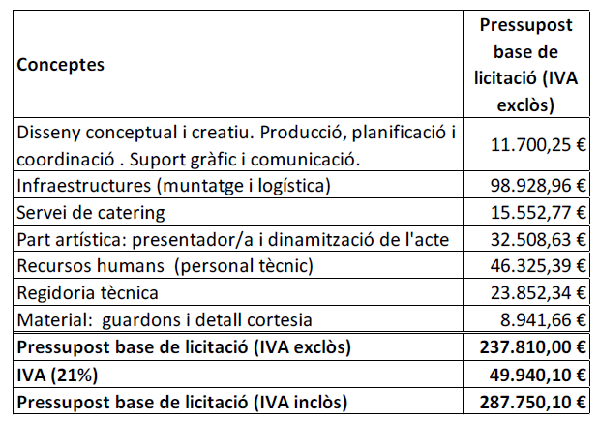

(...)“

HA DE DIR:

“El pressupost base de licitació, que determina el límit màxim de despesa al qual es compromet l’Ajuntament per la totalitat del contracte, és el de 287.750, 10 euros, IVA inclòs, amb el desglossament següent: 237.810,00 euros, pressupost net i 49.940,10 euros en concepte d'Impost sobre el Valor Afegit al tipus del 21%.

Aquest pressupost ha estat calculat considerant els pressupostos de licitacions similars adjudicades d’altres entitats així com la dimensió del propi contracte.

El detall per conceptes d’aquest pressupost és el següent:

Conceptes | Pressupost base de licitació (IVA exclòs)
Regidoria tècnica/ Disseny conceptual i creatiu/ Producció, planificació, coordinació i personal tècnic | 11.700,25 €
Infraestructures (muntatge i logística) | 98.928,96 €
Equips tècnics (so, il·luminació, grup electrogen i pantalles) | 15.552,77 €
Part artística | 32.508,63 €
Recursos humans (personal tècnic d’il·luminació, so, infraestructures i seguretat) | 46.325,39 €
Suport gràfic i comunicació | 23.852,34 €
Pòlissa d’assegurances | 8.941,66 €
Pressupost base de licitació (IVA exclòs) | 237.810,00 €
IVA (21%) | 49.940,10 €
Pressupost base de licitació (IVA inclòs) | 287.750,10 €

(...)”

